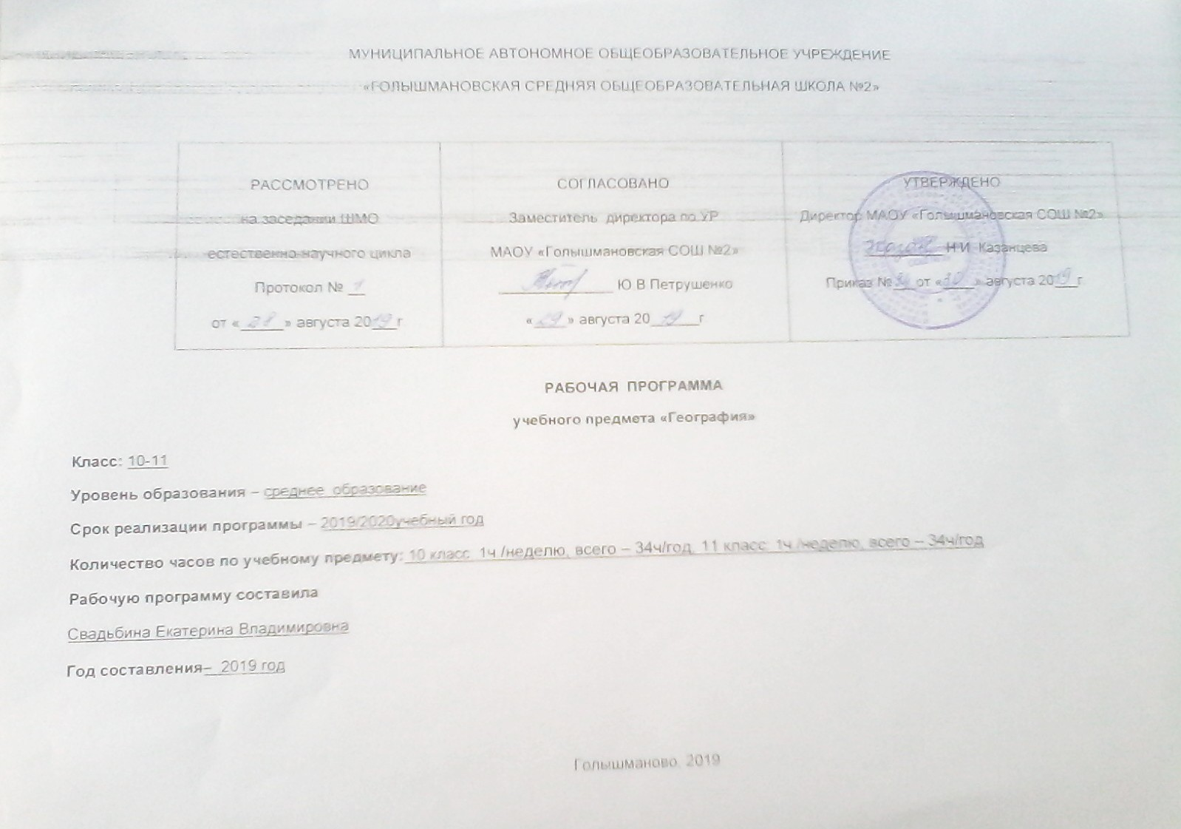
ТРЕБОВАНИЯ К УРОВНЮ ПОДГОТОВКИ

В результате обучения учащиеся 11 класса должны:
Знать/понимать
основные географические понятия и термины; традиционные и новые методы географических исследований;
особенности размещения основных видов природных ресурсов, их главные месторождения и территориальные сочетания; численность и динамику населения мира, отдельных регионов и стран, их этногеографическую специфику; различия в уровне и качестве жизни населения, основные направления миграций; проблемы современной урбанизации;
географические особенности отраслевой и территориальной структуры мирового хозяйства, размещения его основных отраслей; географическую специфику отдельных стран и регионов, их различия по уровню социально-экономического развития, специализации в системе международного географического разделения труда; географические аспекты глобальных проблем человечества;
особенности современного геополитического и геоэкономического положения России, ее роль в международном географическом разделении труда;
уметь
определять и сравнивать по разным источникам информации географические тенденции развития природных, социально-экономических и геоэкологических объектов, процессов и явлений;
оценивать и объяснять ресурсообеспеченность отдельных стран и регионов мира, их демографическую ситуацию, уровни урбанизации и территориальной концентрации населения и производства, степень природных, антропогенных и техногенных изменений отдельных территорий;
применять разнообразные источники географической информации для проведения наблюдений за природными, социально-экономическими и геоэкологическими объектами, процессами и явлениями, их изменениями под влиянием разнообразных факторов;
составлять комплексную географическую характеристику регионов и стран мира; таблицы, картосхемы, диаграммы, простейшие карты, модели, отражающие географические закономерности различных явлений и процессов, их территориальные взаимодействия;
сопоставлять географические карты различной тематики;
использовать приобретенные знания и умения в практической деятельности и повседневной жизни для:
выявления и объяснения географических аспектов различных текущих событий и ситуаций;
нахождения и применения географической информации, включая карты, статистические материалы, геоинформационные системы и ресурсы Интернета; правильной оценки важнейших социально-экономических событий международной жизни, геополитической и геоэкономической ситуации в России, других странах и регионах мира, тенденций их возможного развития;
понимания географической специфики крупных регионов и стран мира в условиях глобализации, стремительного развития международного туризма и отдыха, деловых и образовательных программ, различных видов человеческого общения.
и окружающая среда. География международного туризма.

Содержание учебного предмета

Раздел VI. Региональная характеристика мира (29 часов)

Экономическое районирование мира. Многообразие стран на политической карте мира. Различия стран современного мира по размерам территории, численности населения, особенностям населения, особенностям географического положения. Типы стран. Экономически развитые и развивающиеся страны (главные; высокоразвитые страны Зарубежной Европы; страны переселенческого типа; ключевые страны; страны внешне ориентированного развития; новые индустриальные страны и др. группы).

Понятие о географическом регионе. Основные варианты регионального деления мира. Особенности географического положения, истории открытия и освоения, природно-ресурсного потенциала, населения, хозяйства, проблем современного социально-экономического развития крупных регионов и стран Европы, Азии, Африки, Северной и Латинской Америки, а также Австралии и Океании.

Раздел VII. Россия и мир. Глобальные проблемы человечества (5 часа)

Природа и цивилизация. Понятие о глобальных проблемах, их типах и взаимосвязях. Географические аспекты глобальных проблем человечества в прошлом и настоящем. Сырьевая, демографическая, продовольственная, экологическая проблемы как особо приоритетные, пути их решения. Проблема преодоления отсталости развивающихся стран. Географические аспекты качества жизни населения. Роль географии в решении глобальных проблем человечества.

Геоэкология – фокус глобальных проблем человечества. Общие и специфические экологические проблемы разных регионов Земли.

Тематическое планирование
11 класс

№ раздела | Тема раздела | Количество часов раздела | Количество практических работ
 | Региональная характеристика мира | 29 | 3
 | Россия и мир( 5 часов) | 5 | 3
 | Итого | 34 | 6

Календарно-тематическое планирование 11 класс

№ | Тема урока | Дата проведения |  | Элементы содержания образования | Требования к уровню подготовки обучающихся | Формы контроля | Практические работы | Домашнее задание
№ | Тема урока | П  л  а  н | Ф  а  к  т | Элементы содержания образования | Требования к уровню подготовки обучающихся | Формы контроля | * - обучающие  ** - тренировочные  № - оценочные работы (стандарт) | Домашнее задание

Раздел 1. Региональная характеристика мира (29 часов)
Тема: Регионы и страны мира ( 2 часа)
1 | Становление и регионы мира |  |  | Геополитика и политическая география. Международные организации. |  | Эвристическая беседа, конспект | *Составление картосхемы «Границы субрегионов мира» | § 31
2 | Международные отношения и геополитика. Социально- экономические показатели уровня жизни населения мира |  |  |  |  | Защита проектов | № 1 Характеристика политико-географического положения страны. Его изменение во времени. | § 32-33
Зарубежная Европа
3 | Особенности территории и населения Зарубежной Европы |  |  | Комплексная географическая характеристика природных ресурсов, населения и хозяйства зарубежной Европы. Региональные различия. Особенности географического положения, природно-ресурсного потенциала, населения, хозяйства, культуры, современные проблемы развития наиболее крупных стран мира. Внутренние географические различия стран | Оценивать и объяснять ресурсообеспеченность отдельных стран Европы, их демографическую ситуацию, уровни урбанизации и территориальной концентрации населения и производства, степень природных, антропогенных и техногенных изменений отдельных территорий.  Составлять комплексную географическую характеристику стран Европы; таблицы, картосхемы, диаграммы, простейшие карты, модели, отражающие географические закономерности различных явлений и процессов, их территориальные взаимодействия | Эвристическая беседа, анализ карт |  | § 34
4 | Географические особенности хозяйства Зарубежной Европы |  |  |  |  | к/к, тестирование | № 2. Составление сравнительной характеристики двух промышленных районов зарубежной Европы | § 35
5 | Субрегиональные и районные различия Зарубежной Европы. |  |  |  |  | Анализ карт, к/к, заполнение таблицы |  | § 36
6 | Сравнительная характеристика  Франции и Польши |  |  |  |  | Построение диаграмм, картосхем, защита творческих работ |  | § 37
Зарубежная Азия
7 | Население и природные ресурсы Зарубежной Азии |  |  | Комплексная географическая характеристика природных ресурсов, населения и хозяйства зарубежной Азии. Региональные различия. Особенности географического положения, природно-ресурсного потенциала, населения, хозяйства, культуры, современные проблемы развития наиболее крупных стран мира. Внутренние географические различия стран | Оценивать и объяснять ресурсообеспеченность отдельных стран Азии, их демографическую ситуацию, уровни урбанизации и территориальной концентрации населения и производства, степень природных, антропогенных и техногенных изменений отдельных территорий.  Составлять комплексную географическую характеристику стран Азии; таблицы, картосхемы, диаграммы, простейшие карты, модели, отражающие географические закономерности различных явлений и процессов, их территориальные взаимодействия | Эвристическая беседа, анализ карт, к/к | № 3 Сравнение средней плотности населения двух стран (по выбору) | § 38
8 | Многоликое экономическое пространство Зарубежной Азии |  |  |  |  | Защита проектов |  | § 39
9 | Сравнительная характеристика отдельных субрегионов |  |  |  |  | Анализ карт, заполнение таблицы, к/к |  | § 40
10 | Япония – один из лидеров азиатской экономики |  |  |  |  | Защита творческих работ, схемоконспект | **Отражение на картосхеме международных экономических связей Японии. | § 40
11 | Китай – новый лидер зарубежной Азии |  |  |  |  | Защита творческих работ, схемоконспект |  | § 41
12 | Индия - страна традиций и новаций |  |  |  |  | Защита творческих работ, схемоконспект, контрольные вопросы | **Характеристика размещения хозяйства | § 42
Северная Америка
13 | Территория и население Северной Америки |  |  | Комплексная географическая характеристика природных ресурсов, населения и хозяйства Северной Америки. Региональные различия. Особенности географического положения, природно – ресурсного потенциала, населения, хозяйства, культуры, современные проблемы развития наиболее крупных стран мира. Внутренние географические различия стран | Оценивать и объяснять ресурсообеспеченность отдельных стран Северной Америки, их демографическую ситуацию, уровни урбанизации и территориальной концентрации населения и производства, степень природных, антропогенных и техногенных изменений отдельных территорий.  Составлять комплексную географическую характеристику стран Северной Америки; таблицы, картосхемы, диаграммы, простейшие карты, модели, отражающие географические закономерности различных явлений и процессов, их территориальные взаимодействия | Эвристическая беседа, анализ карт |  | § 43
14 | Природно-ресурсный потенциал и добывающие отрасли Канады и США |  |  |  |  | Оценка ресурсообеспеченности, анализ карт |  | § 44
15 | Сравнительная характеристика обрабатывающих отраслей промышленности США и Канады |  |  |  |  | Заполнение таблицы, анализ карт, стат. материалов |  | § 45
16 | Особенности фермерского сельского хозяйства США и Канады |  |  |  |  | Защита проектов, анализ карт, к/к |  | § 46
17 | Транспорт и внешние экономические связи США и Канады |  |  |  |  | тестирование |  | § 47
Латинская Америка
18 | Состав региона Латинская Америка. Вест- Индия |  |  | Комплексная географическая характеристика природных ресурсов, населения и хозяйства Латинской Америки. Региональные различия. Особенности географического положения, природно-ресурсного потенциала, населения, хозяйства, культуры, современные проблемы развития наиболее крупных стран мира. Внутренние географические различия стран | Оценивать и объяснять ресурсообеспеченность отдельных стран Латинской Америки, их демографическую ситуацию, уровни урбанизации и территориальной концентрации населения и производства, степень природных, антропогенных и техногенных изменений отдельных территорий.  Составлять комплексную географическую характеристику стран Латинской Америки; таблицы, картосхемы, диаграммы, простейшие карты, модели, отражающие географические закономерности различных явлений и процессов, их территориальные взаимодействия | эвристическая беседа, анализ карт |  | § 48
19 | Континентальная часть Мезоамерики (Центральная Америка) |  |  |  |  | Защита проектов, контрольные вопросы |  | § 49
20 | Природно- ресурсный потенциал и население Южной Америки |  |  |  |  | тестирование |  | § 50
21 | Экономическое пространство Южной Америки |  |  |  |  | Анализ карт, обработка стат. материалов |  | § 51
22 | Сравнительная характеристика субрегионов Ю. Америки |  |  |  |  | Защита проектов, к/к
23 | Бразилия |  |  |  |  | Схемоконспект, контрольные вопросы | **Определение по статистическим материалам тенденций изменения отраслевой структуры хозяйства страны | § 52
Австралия и Океания
24 | Географические особенности Австралии и Океании как единого региона |  |  | Комплексная географическая характеристика природных ресурсов, населения и хозяйства Австралии и Океании. Региональные различия. Особенности географического положения, природно-ресурсного потенциала, населения, хозяйства, культуры, современные проблемы развития наиболее крупных стран мира. Внутренние географические различия стран | Оценивать и объяснять ресурсообеспеченность Австралии и Океании, их демографическую ситуацию, уровни урбанизации и территориальной концентрации населения и производства, степень природных, антропогенных и техногенных изменений отдельных территорий | Эвристическая беседа, анализ карт | *Составление картосхемы, отражающей международные экономические связи Австралийского Союза, объяснение полученного результата | § 53
25 | Динамика развития хозяйства Австралии и Океании |  |  |  |  | Контрольные вопрсы, тестирование |  | § 54
Африка
26 | Особенности территории и населения Африки |  |  | Комплексная географическая характеристика природных ресурсов, населения и хозяйства Африки. Региональные различия. Особенности географического положения, природно-ресурсного потенциала, населения, хозяйства, культуры, современные проблемы развития наиболее крупных стран мира. Внутренние географические различия стран | Оценивать и объяснять ресурсообеспеченность отдельных стран Африки, их демографическую ситуацию, уровни урбанизации и территориальной концентрации населения и производства, степень природных, антропогенных и техногенных изменений отдельных территорий.  Составлять комплексную географическую характеристику стран Африки; таблицы, картосхемы, диаграммы, простейшие карты, модели, отражающие географические закономерности различных явлений и процессов, их территориальные взаимодействия | Анализ карт |  | § 55
27 | Природные предпосылки и развитие первичных отраслей хозяйства Африки |  |  |  |  | Тест, к/к, анализ карт |  | § 56
28 | Специализация субрегионов Африки |  |  |  |  | Защита проектов, схемоконспект |  | § 57
29 | ЮАР |  |  |  |  | Конспект, контрольные вопросы
Раздел 2. Россия и мир( 5 часов)
30 | Социально-экономические показатели уровня жизни населения мира |  |  | Роль и место России в современном мире. Россия на политической карте мира.  Россия в мировом хозяйстве и международном географическом разделении труда; география отраслей ее международной специализации.  Россия в системе международных финансово-экономических и политических отношений.  Участие России в международных отраслевых и региональных организациях.  Россия и страны Содружества Независимых Государств (СНГ). Участие России в Международных социально-экономических и геоэкологических проектах.. Глобальные проблемы, их сущность и взаимодействие.  Роль географии в решении глобальных проблем человечества | Оценивать и объяснять ресурсообеспеченность России, демографическую ситуацию, уровни урбанизации и территориальной концентрации населения и производства, степень природных, антропогенных и техногенных изменений отдельных территорий.  Применять разнообразные источники  географической информации для проведения наблюдений за природными, социально-экономическими и геоэкологическими объектами, процессами и явлениями, их изменениями под влиянием разнообразных факторов.  Сопоставлять географические карты различной тематики | Анализ статистичесих материалов | **Сравнение развитой и развивающейся стран мира, объяснение различий.
31 | Россия в современном мире |  |  |  |  |  | №4 Анализ и объяснение особенностей современного геополитического и геоэкономического положения России.  №5 Определение основных направлений внешних экономических связей России с наиболее развитыми странами мира. | § 58
32-33 | Современный мир и глобальные проблемы человечества |  |  |  |  | Защита проектов | №6 Географические взаимосвязи приоритетных глобальных проблем человечества. | § 59
34 | Итоговый урок по курсу «Экономическая и социальная география мира» |  |  |  |  | Тестирование |  | § 59

